27.01.2021 года, в 12 часов 21 минуты по телефону 112 поступило сообщение о том, что по адресу: д. Реутово Донской с\с Золотухинского района горит дом. Расстояние до места вызова 10 км от ПЧ Золотухинского района, а ДПК находится в 3-х км.
К месту вызова, в 12 часов 22 минуты было направлено 2 отделение ПЧ Золотухинского района и ДПК ООО «КУРСКСАХАРПРОМ» Золотухинского района.
Первыми к месту вызова прибыла отделение ДПК в 12 часов 25 минут и установила, что горит чердачное помещение на площади 3 кв.м.
силами ДПК отключена электроэнергия и подан ствол Б. До прибытия ПЧ Золотухинского района пожар был локализован и не допущено дальнейшего распространения огня.
Добровольная пожарная команда уже не однократно первая проходит на помощь при пожаре, так в 2020 году добровольная пожарная команда выезжала 8 раз.
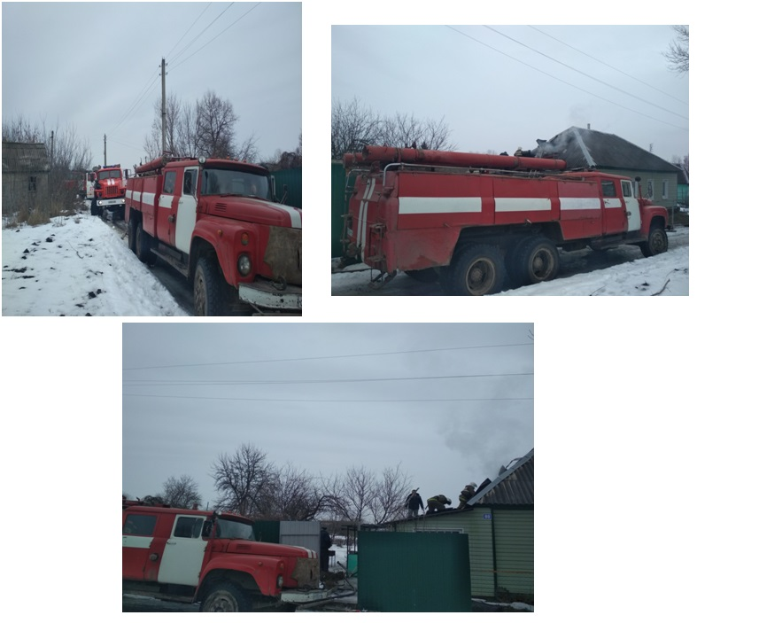
Пожарная часть Золотухинского района ОКУ «Противопожарной службы Курской области» напоминает, что на территории района функционируют добровольные пожарные дружины. Добровольными пожарными могут быть физические лица, достигшие возраста восемнадцати лет и способные по состоянию здоровья исполнять обязанности, связанные с участием в профилактике и (или) тушении пожаров и проведении аварийно-спасательных работ. Узнать больше о добровольчестве можно в пожарной части Золотухинского района, а также у глав сельских советов.

Инструктор противопожарной профилактики
Пожарной части Золотухинского района
ОКУ «Противопожарной службы Курской области» С.Н. Татаринков

